Redmine318#需求方案：
- 需求背景
新客户添加/删除到商务分析码中调用信用更新。
- 开发方案
1、客商业务分析码叙事簿界面，点‘增加客户映射’，选择客户，点击确定后，调用update account payment接口，accountpayment 传1。
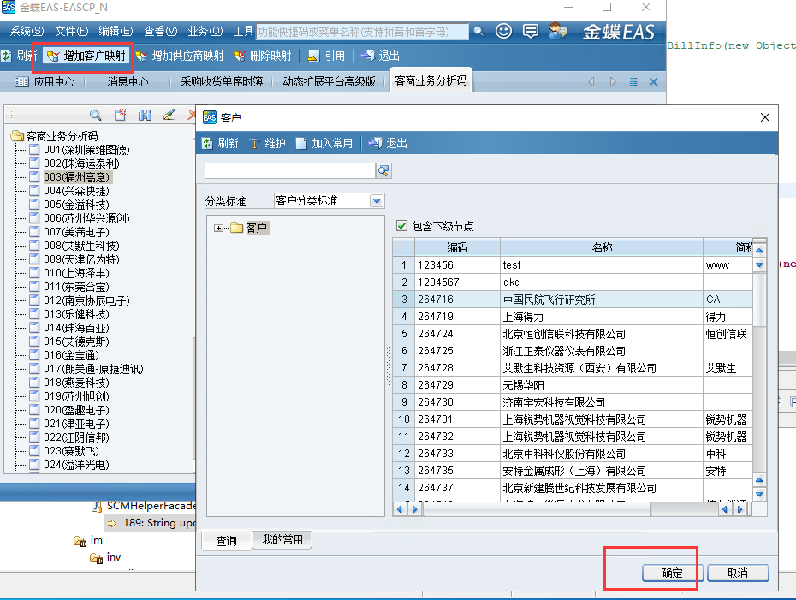
- 客商业务分析码叙事簿界面，选中需要删除的映射，点‘删除映射’后，调用update account payment接口，accountpayment 传0。需判断来源是否为‘客户’。如果不是则不调用接口。
